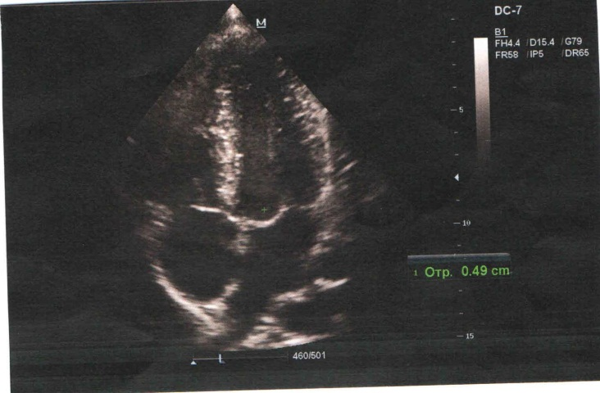
Рисунок 2. ЭхоКГ мастера спорта (26 лет), выполненная в соревновательном периоде тренировочного процесса.

